«Библиосумерки-2024»
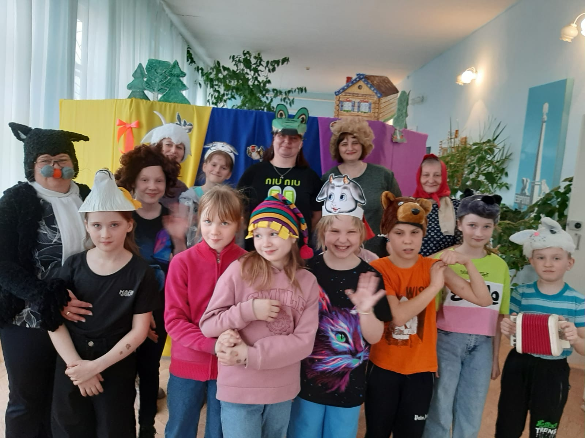
В рамках акции «Библиосумерки» прошла литературно-игровая программа «В гости к сказке всей семьёй». Сказочная страна и Кот Учёный принимали гостей. Взрослые и дети активно участвовали во всех играх: «золушка», «волшебный гардероб», «музыкальное дефиле». Коллективно искали ответы на непростые вопросы в конкурсах: «визитная карточка», «сказочный вернисаж», «подслушано: Лукоморье», перевоплощались в героев сказок. Особенно получилось удивить детей показом эпизодов из сказок от мам и бабушек, используя кукольный театр.


